# Investigación

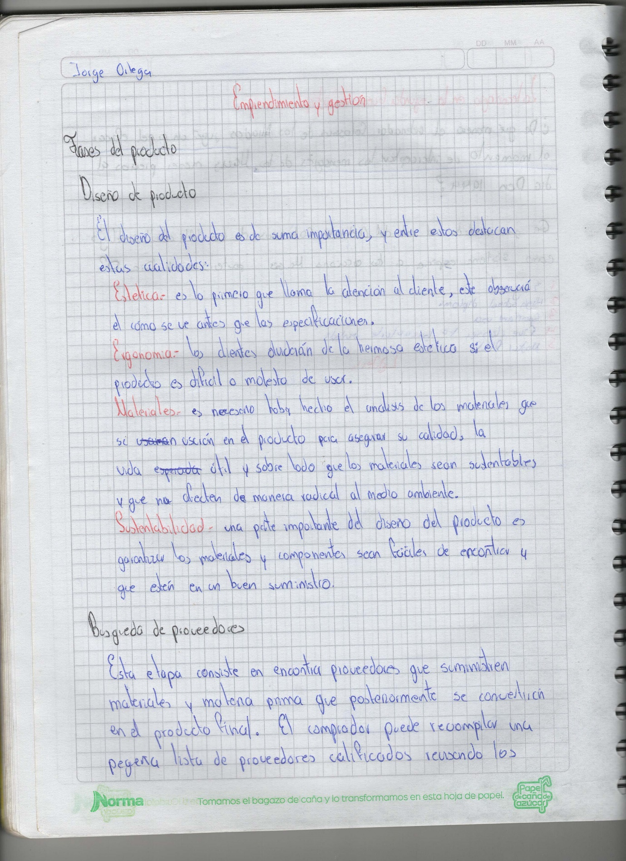♦Nombre: Ortega Jorge ♦Curso: 3ro FGI A   
 ♦Fecha: 2021/18/11 ♦Materia: Emprendimiento

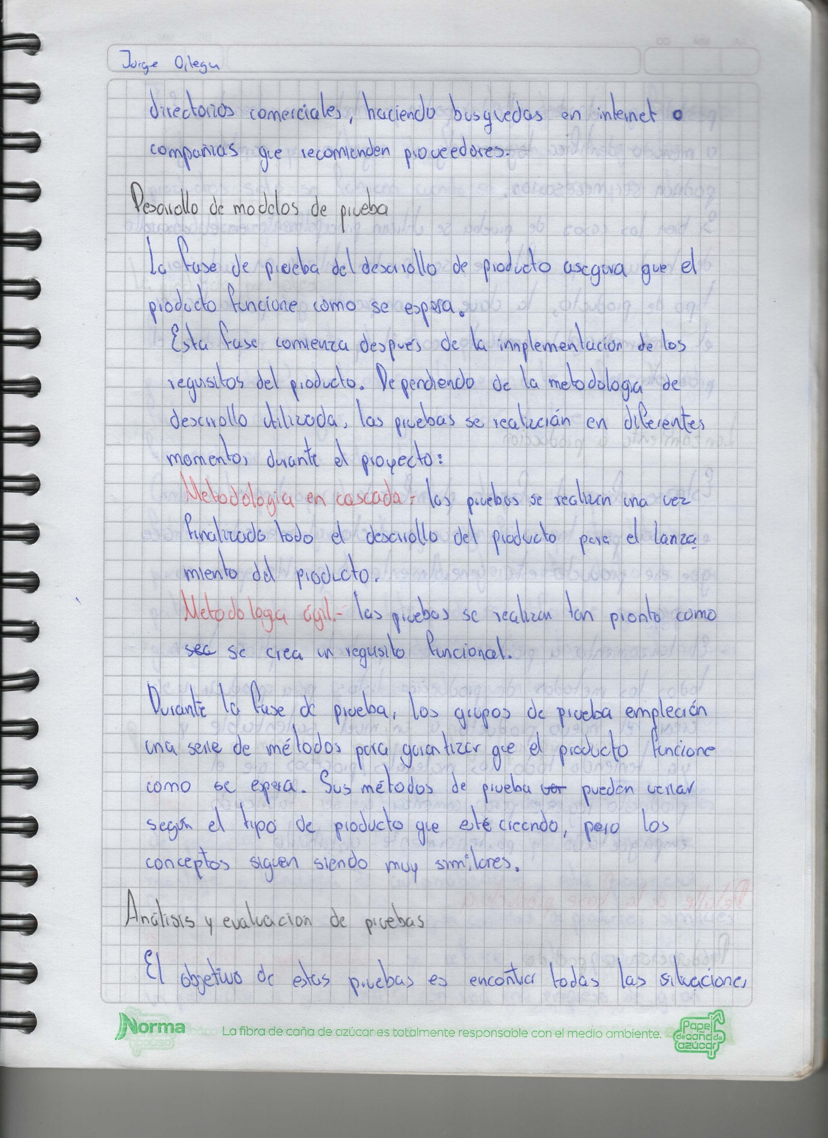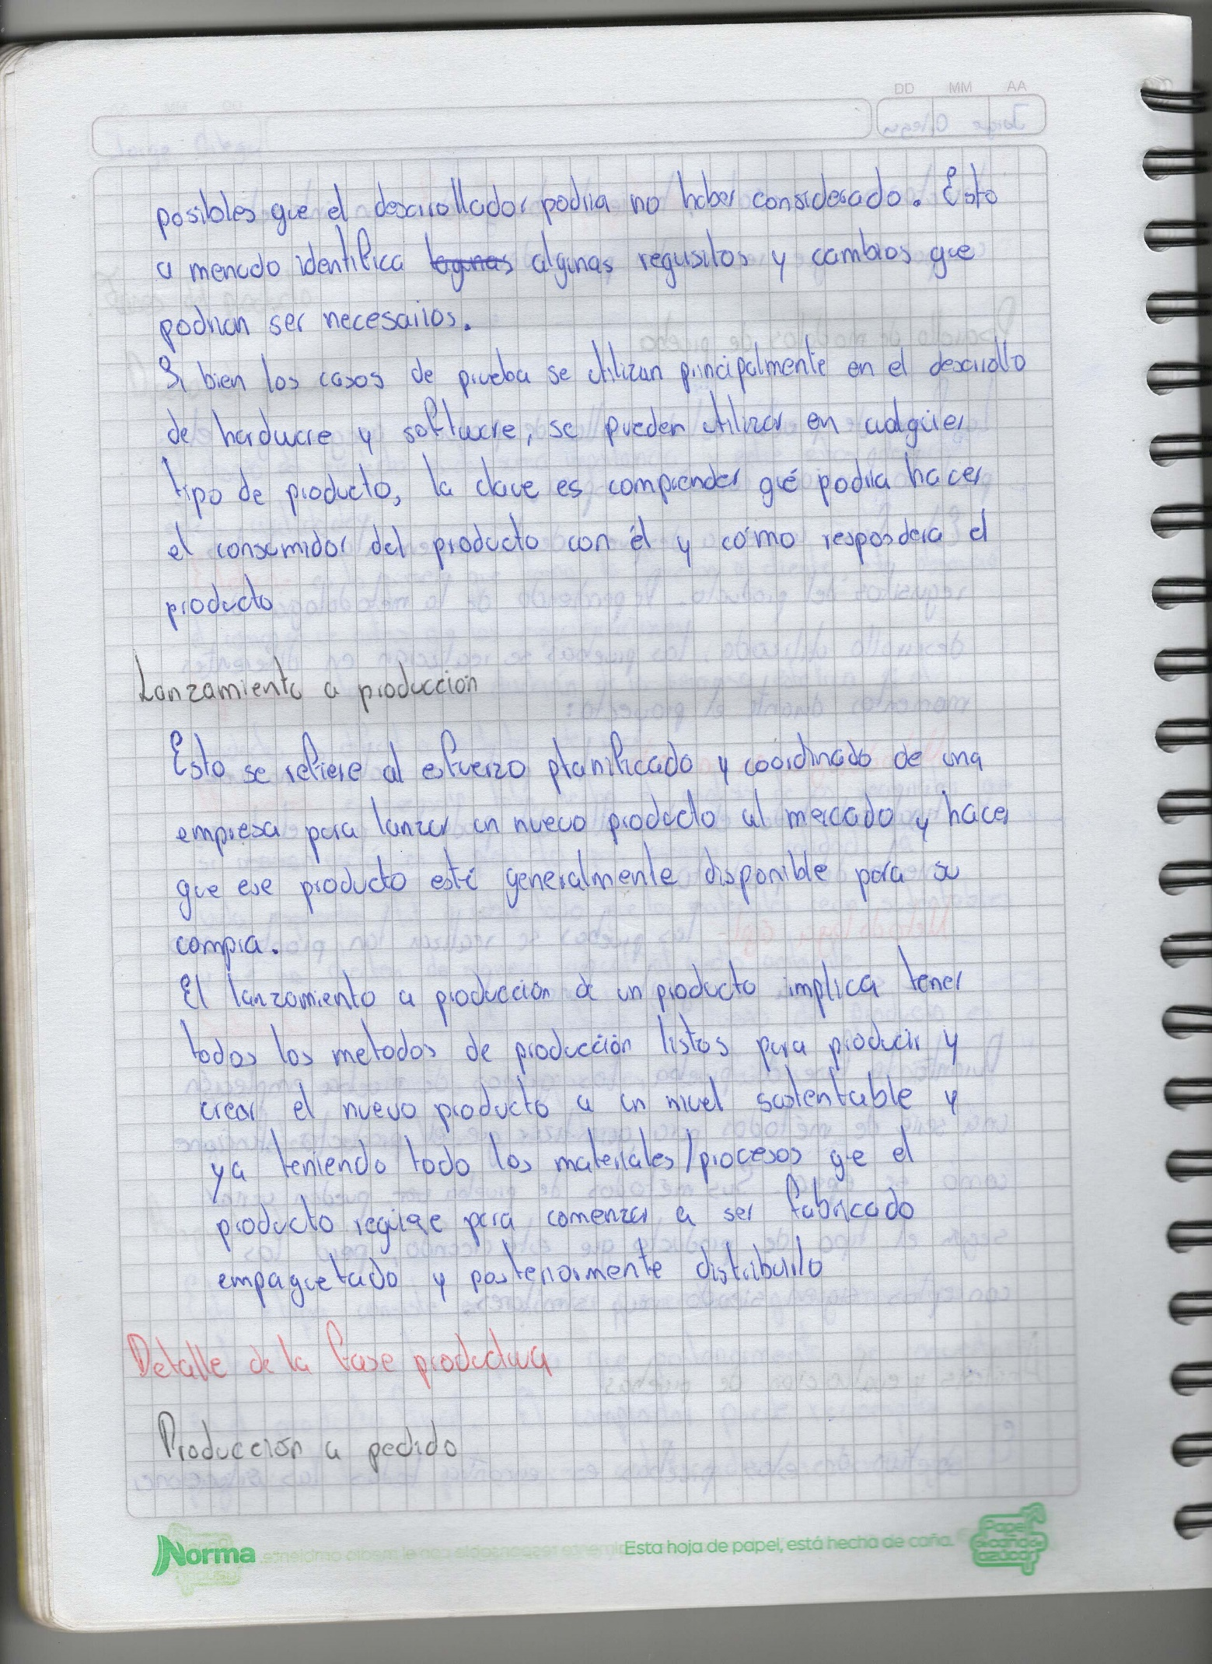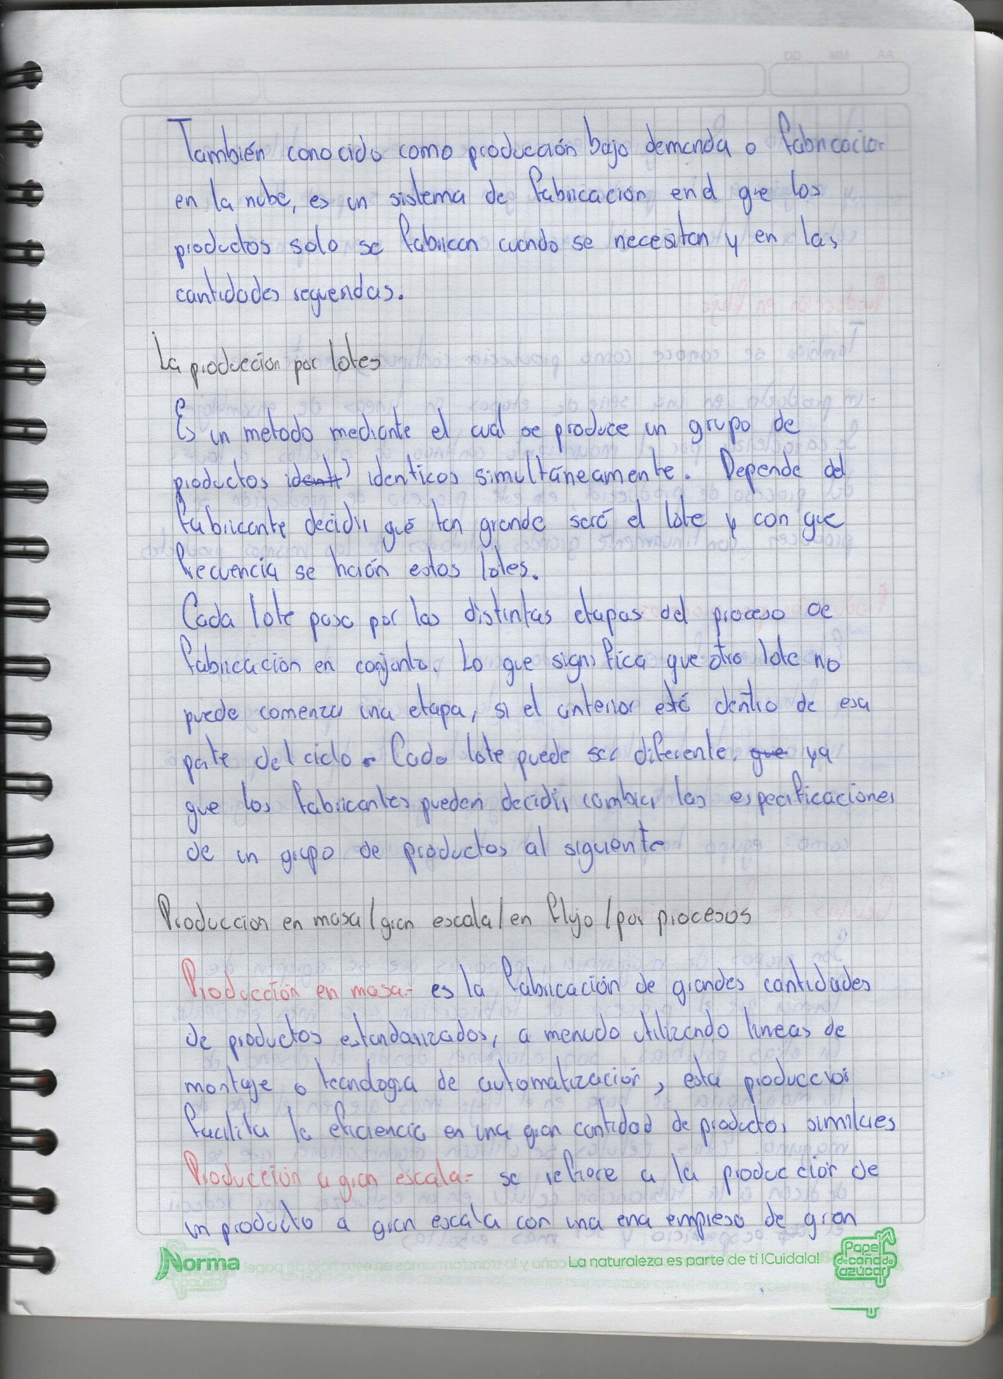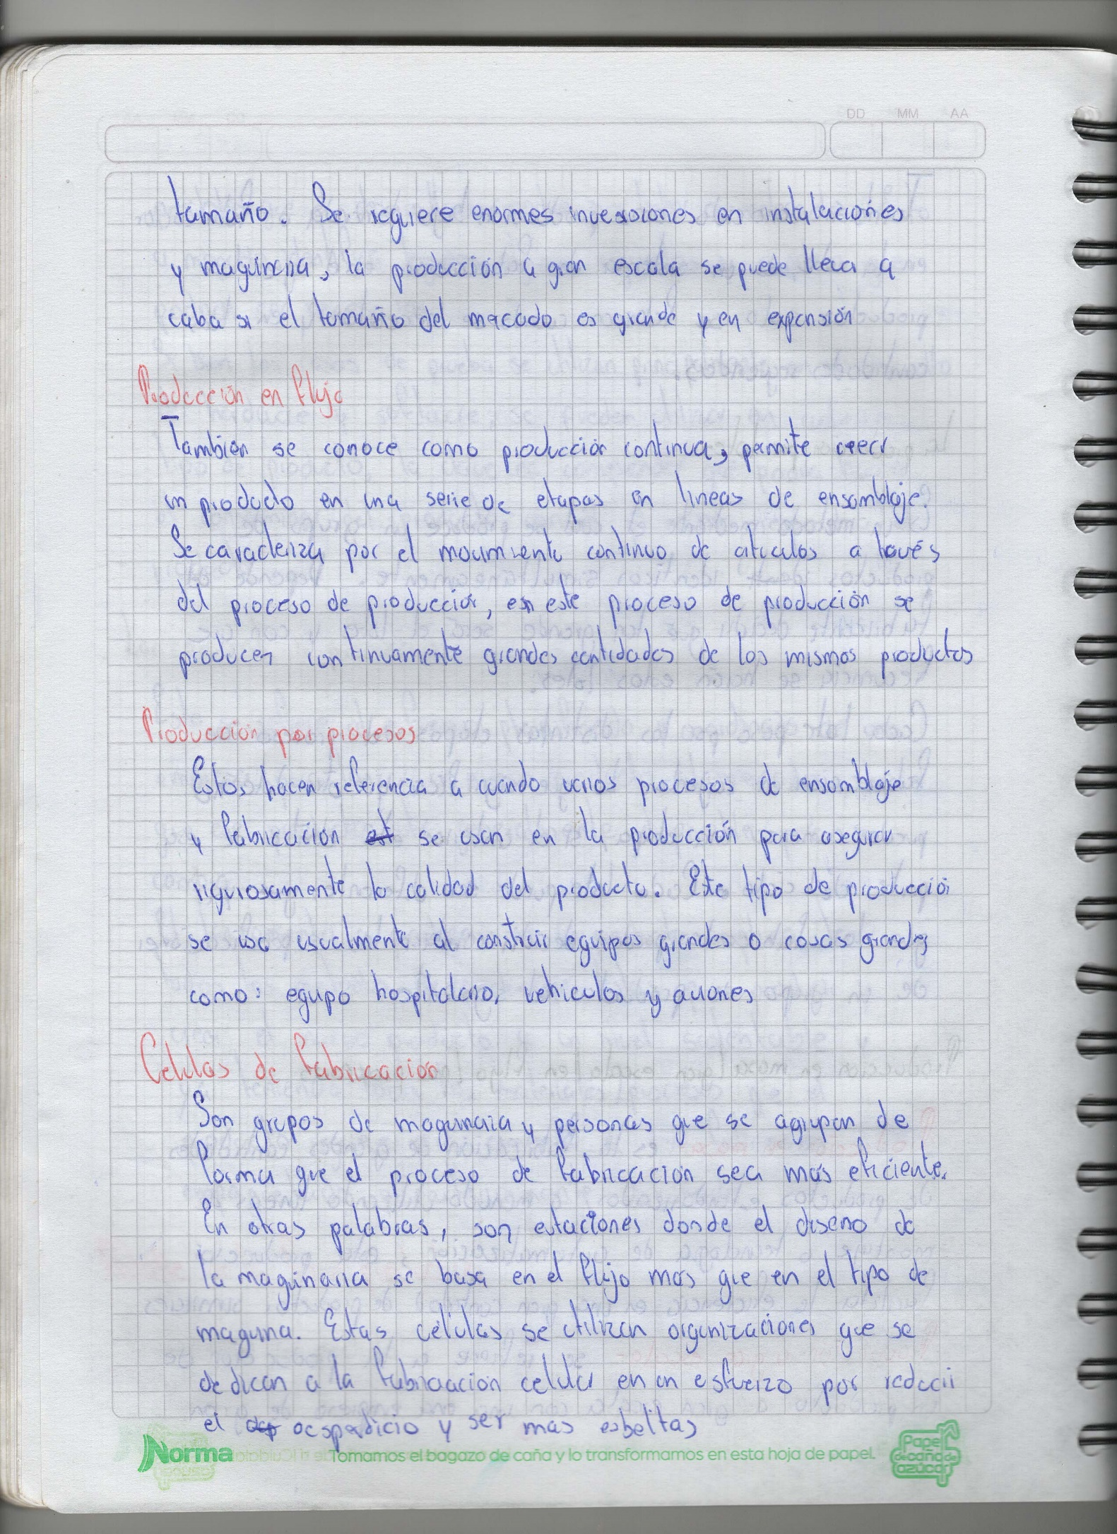

Fuentes:

MRT Casting (SN/F) 7 COSAS A CONSIDERAR AL DISEÑAR SU PRODUCTO, recuperado de: <https://blog.mrt-castings.co.uk/blog/7-things-to-consider-when-designing-your-product>

"Cómo escribir casos de prueba, procedimientos y definiciones efectivos". (2010). Software Testing Help. Retrieved August 13, 2010, from <http://www.softwaretestinghelp.com/how-to-write-effective-test-cases-test-cases-procedures-and-definitions/>

Huizinga, D. & Kolawa, A. (2007, August). Automated Defect Prevention: Best Practices in Software Management. Wiley-IEEE Computer Society Press.

Kolawa, A. (n.d.). “Regression testing.” Wrox Programmer to Programmer. Retrieved October 4, 2010, from <http://www.wrox.com/WileyCDA/Section/id-291252.html>

Producto Plan (28 de agosto de 2018) Lanzamiento de un producto, recuperado de: <https://www.productplan.com/glossary/product-launch/>

Xometry (SN/F) Fabricación bajo demanda: qué es y cómo funciona, recuperado de: <https://xometry.eu/en/on-demand-manufacturing-what-it-is-and-how-it-works/>

Pearson A. (5 de mayo de 2021) ¿Qué es la producción por lotes en la fabricación?, recuperado de: <https://www.oneadvanced.com/news-and-opinion/what-is-batch-production-in-manufacturing>

Banton C. (29 de septiembre de 2020) Producción en masa, recuperado de: <https://www.investopedia.com/terms/m/mass-production.asp>